慶祝61週年校慶性別平等教育四格漫畫比賽頒獎-高中組（99.01.04.）
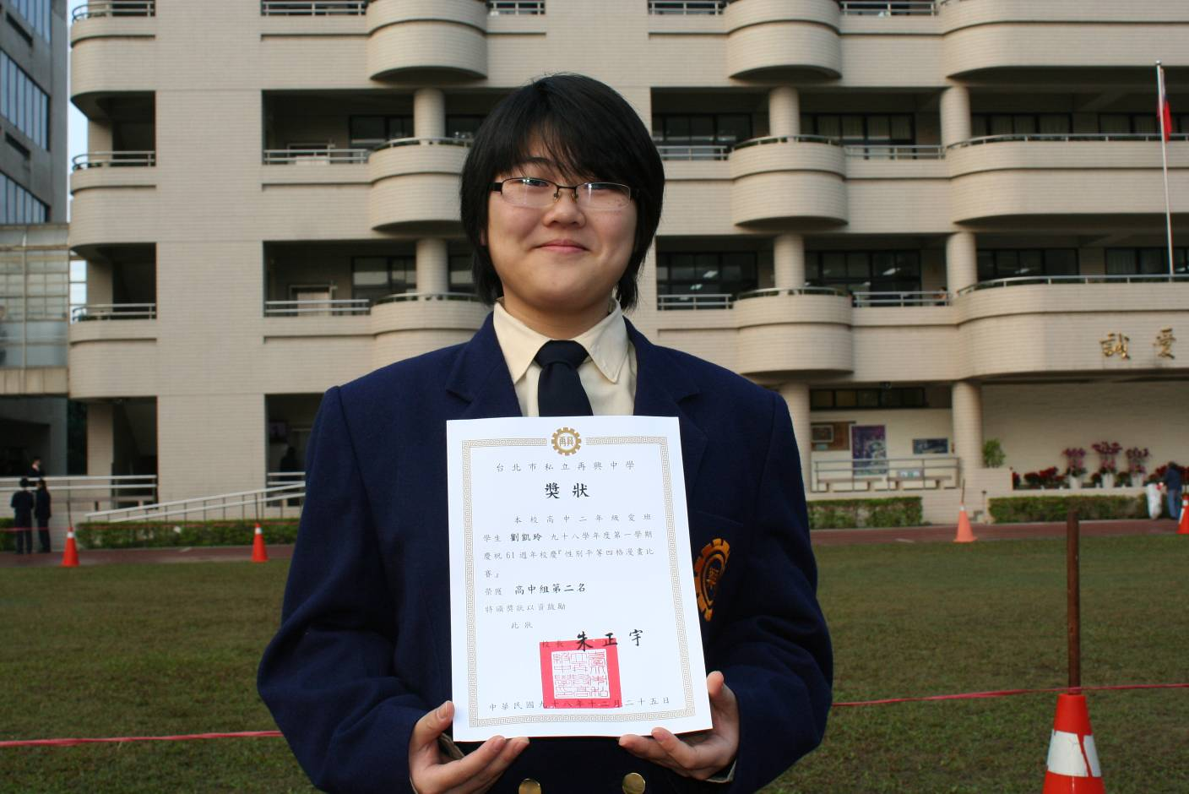
第二名：劉凱玲（高二愛）
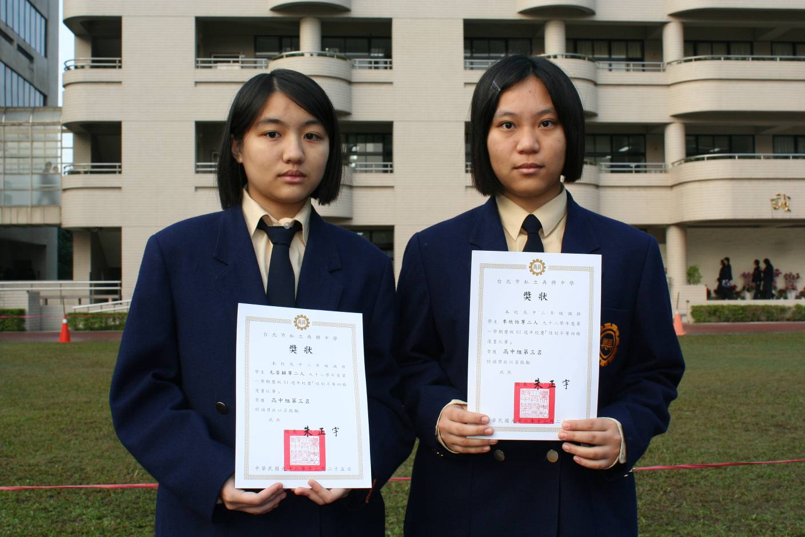
第三名：毛姿穎（高二誠）、李欣怡（高二誠）

